Coursera 课程网站操作提示

一、登陆coursera网站
1.输入www.coursera.org网址，进入coursera网站，点击“免费注册”进行账户设置。在设置过程中，须输入本人真实姓名（中国学生用拼音）电子邮件建议以shnu.edu.cn为域名的学校邮箱注册。同时可将语言选择为“中文”，便于今后浏览信息。
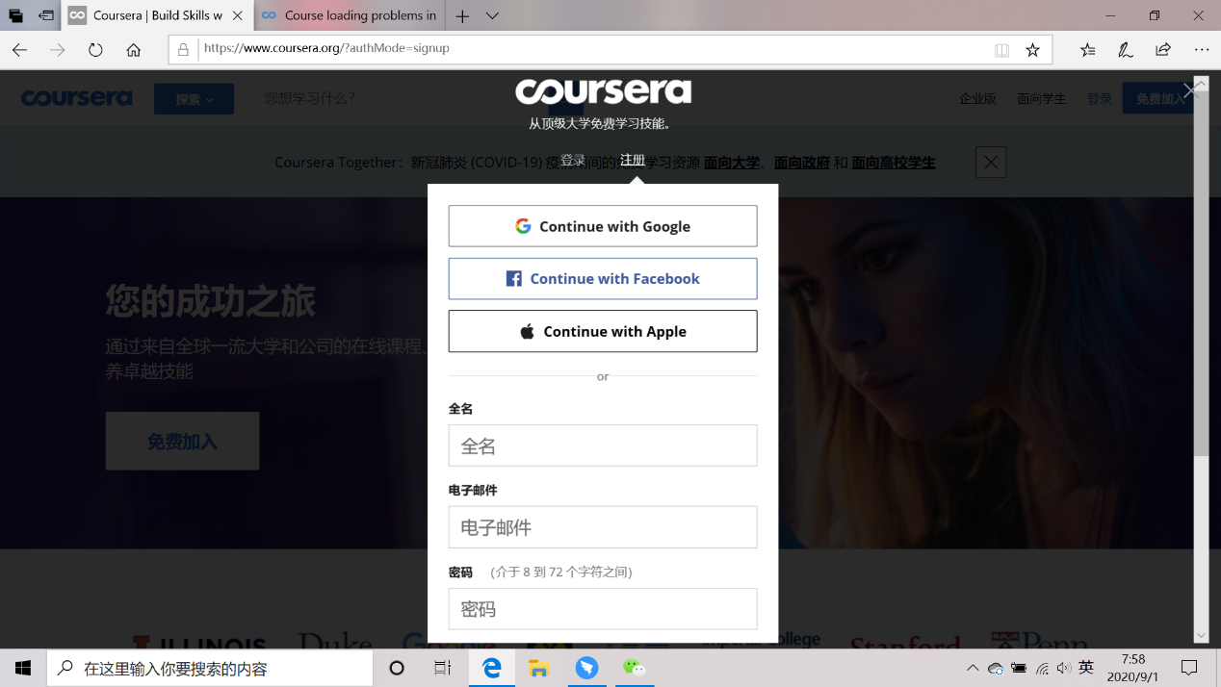

2.系统通过学校邮件域名确认注册身份后，发送邀请链接至注册邮箱。个人收到邀请链接后，点击加入邀请，将个人账号与组织绑定，进行免费听课。
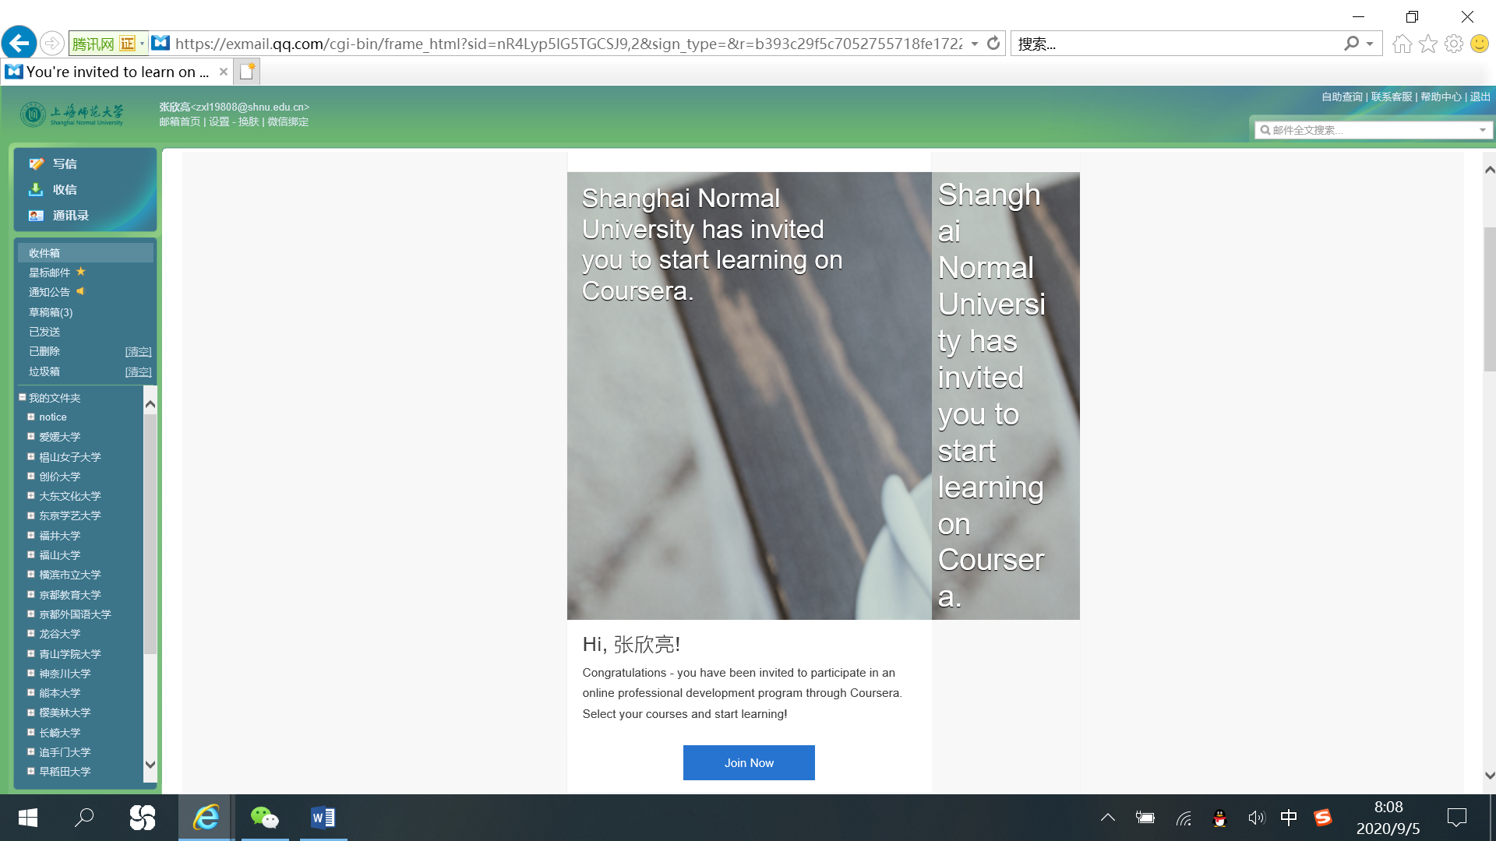

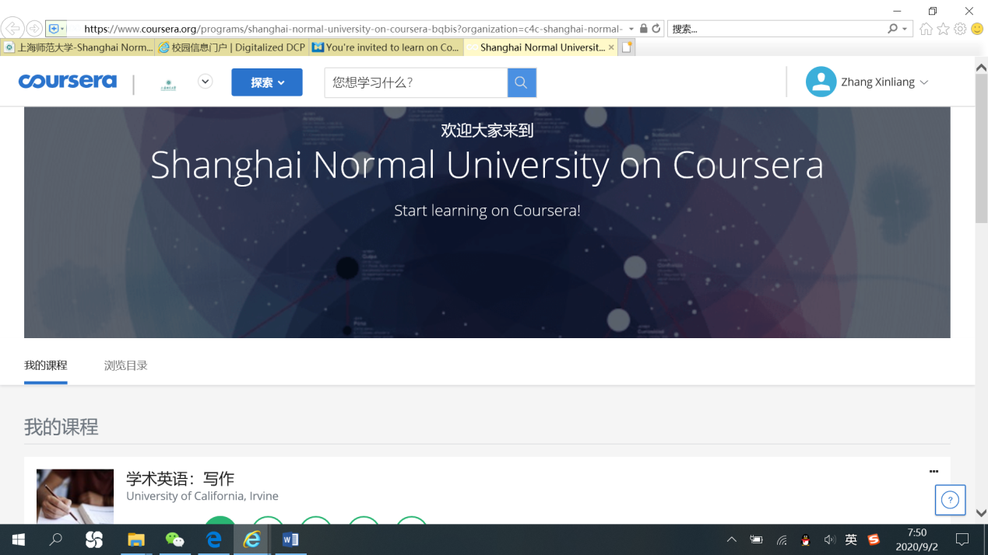

3.个人不能在coursera网站上留有任何信用卡信息。如果在注册课程时，平台要求填写个人信用卡信息，则该课程不是免费课程。学生不能以任何形式填写个人信用卡信息，否则由此产生的经济损失，一律由学生本人承担。

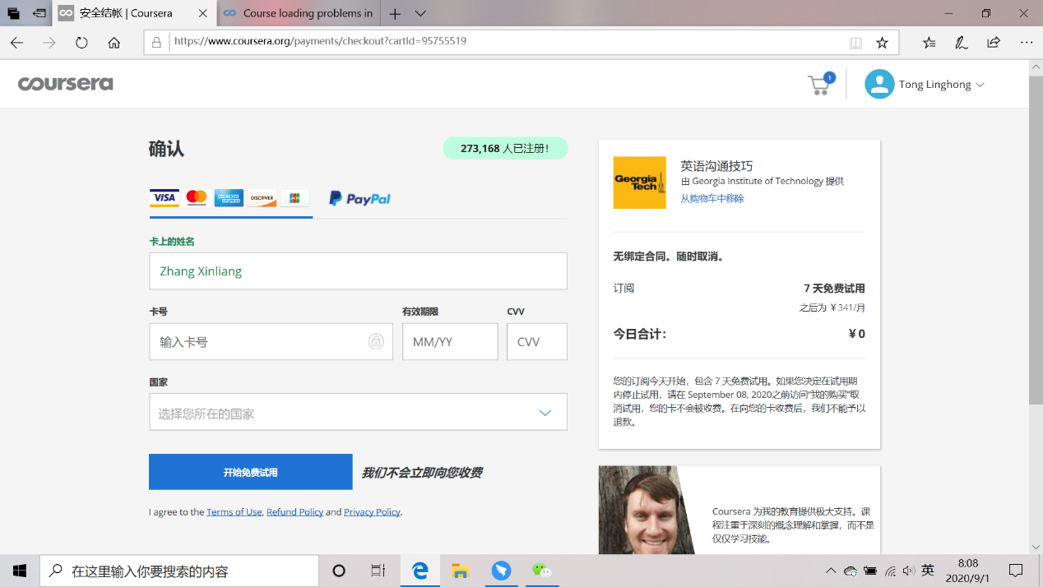

二、在线课程学习
1.在搜索框中输入“guided project” ,然后在跳出的页面中，从“了解产品”框中勾选“指导项目”。

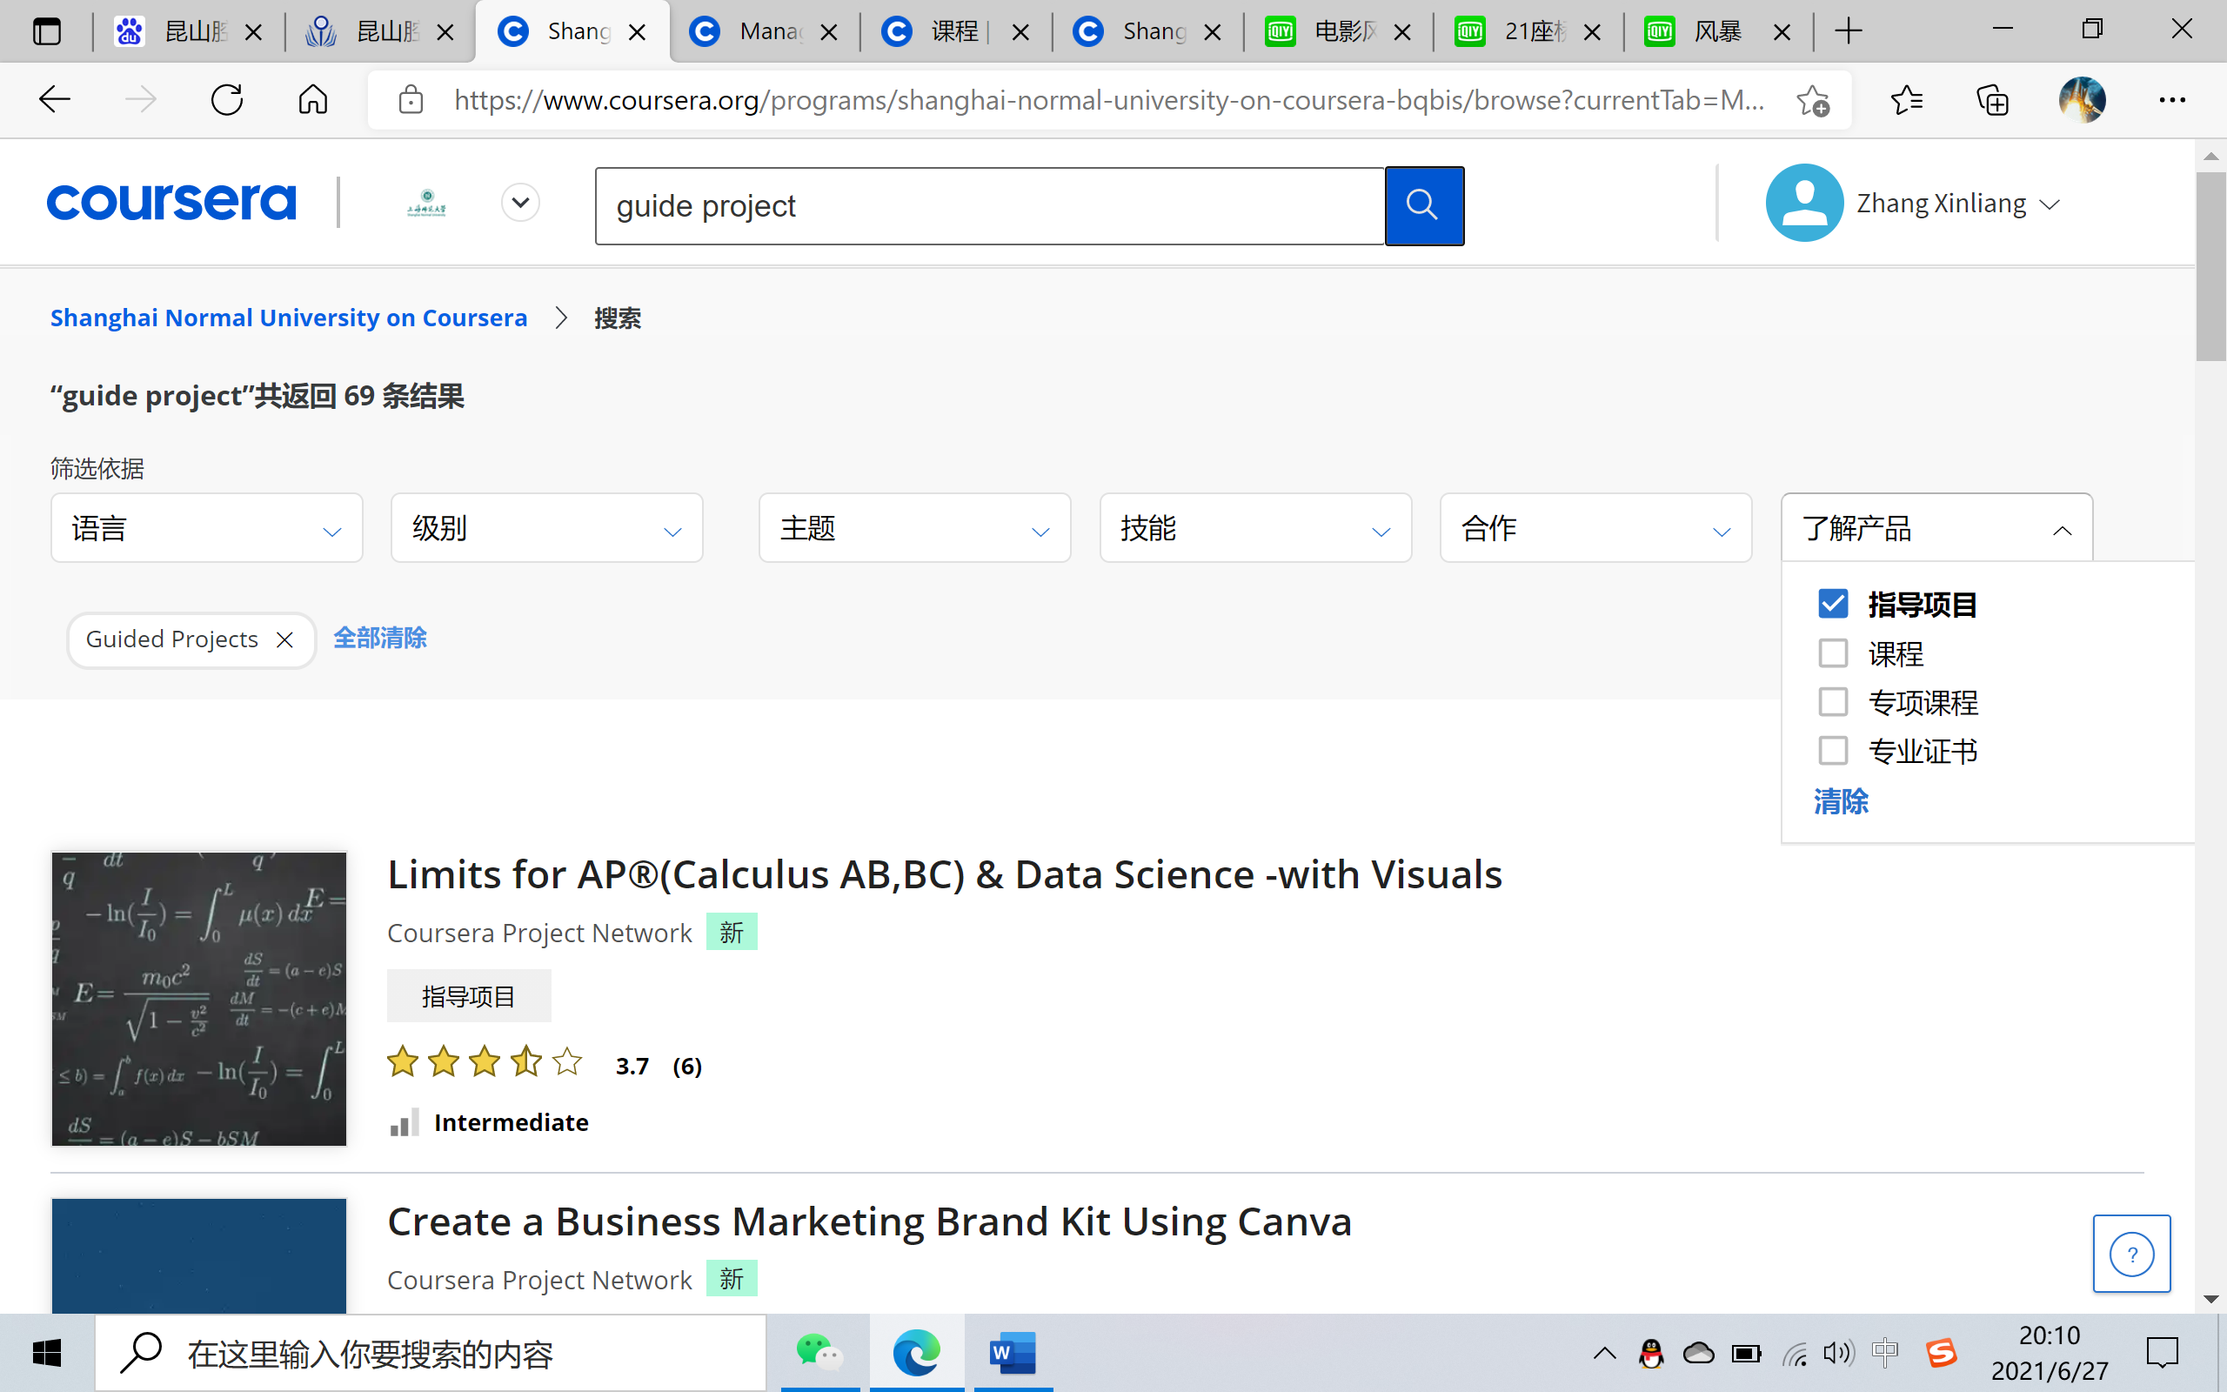

2.选中“指导项目”中的所列课程，点击进入具体课程（选择免费的课程）。进入具体课程后，点击“注册”。

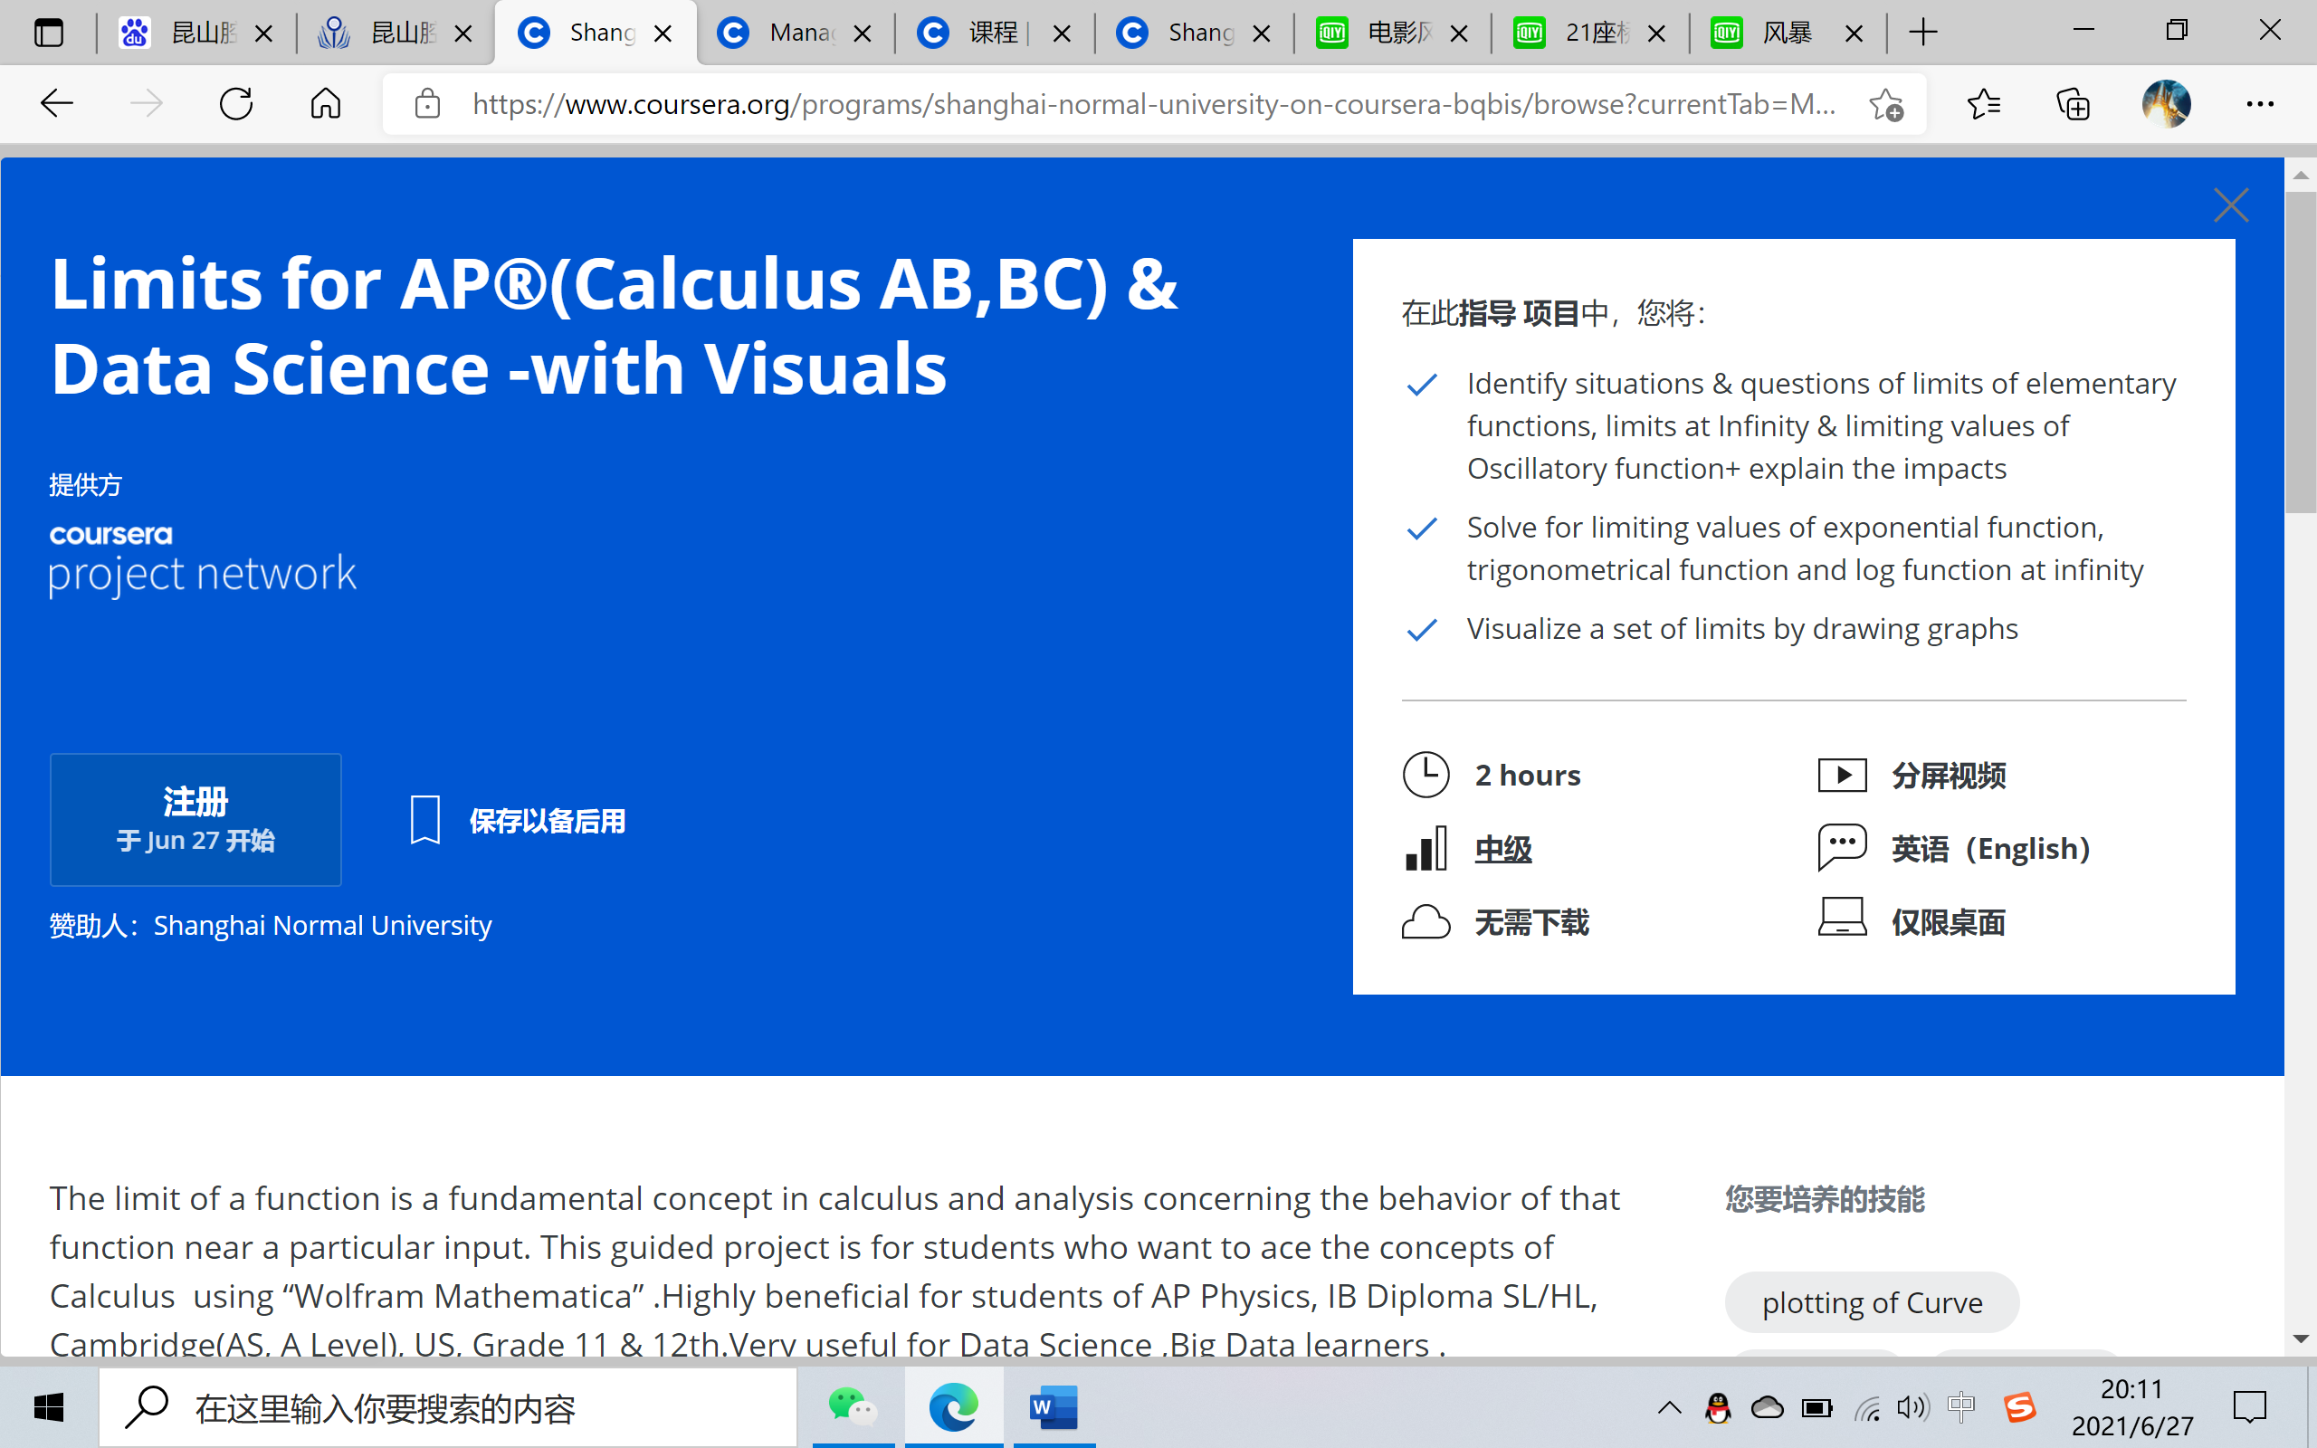

3.完成注册后，点击“转到指导项目”，进入课程学习界面。

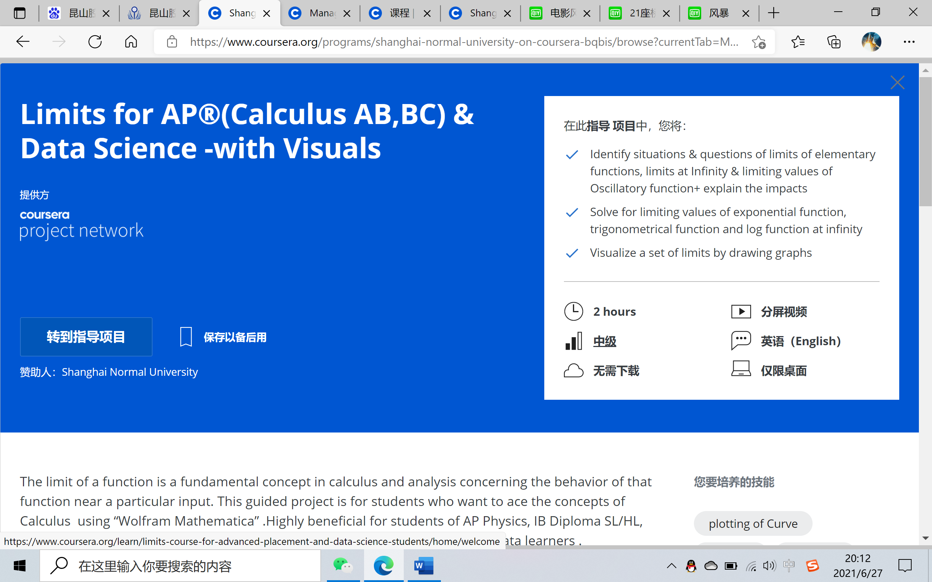

4.点击“开始”，进行课程学习。

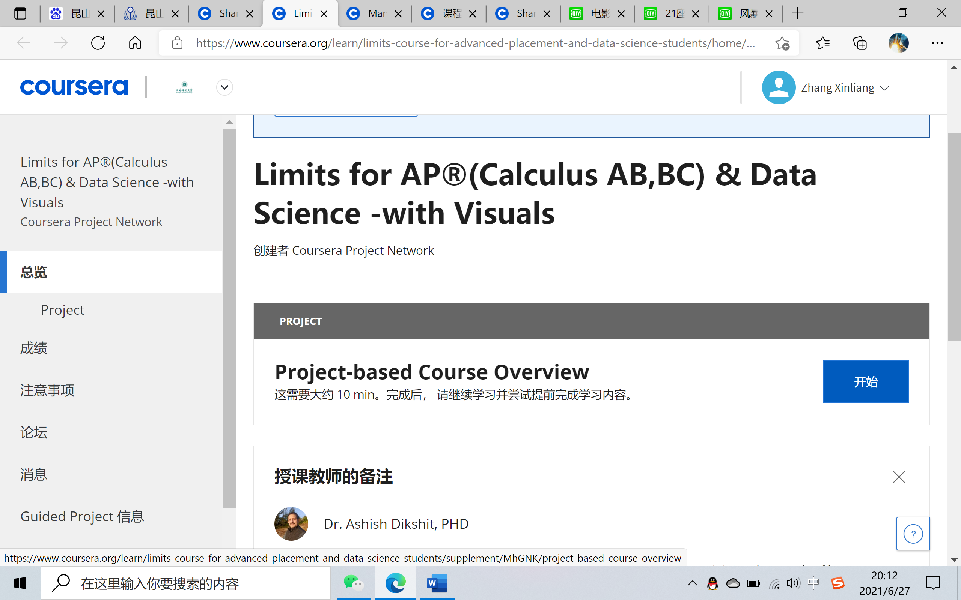

5.点击“标记为完成”，进入后续学习界面。

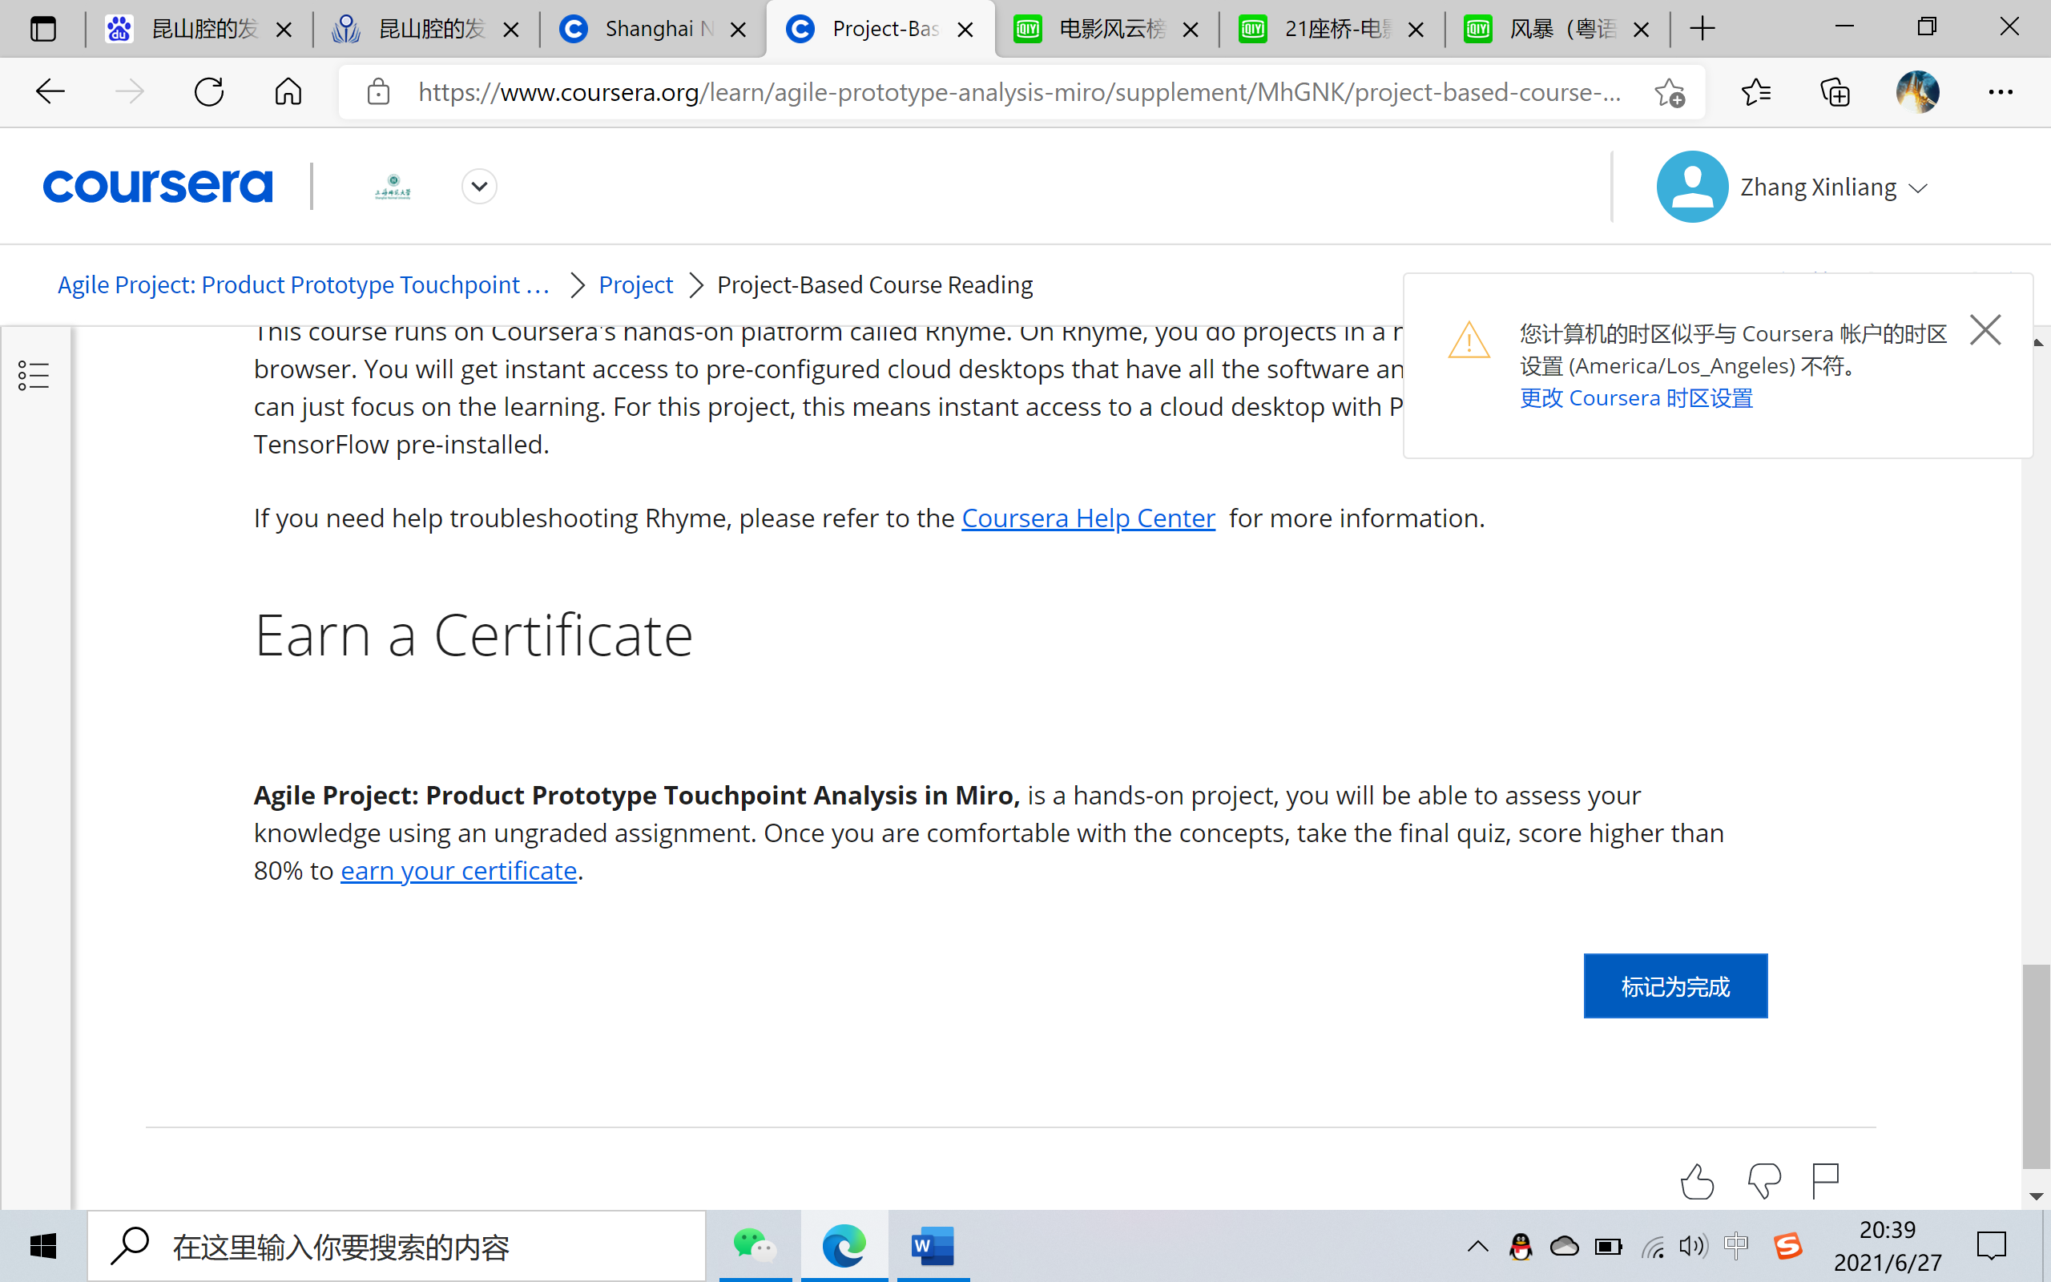

6.点击“转到下一项”

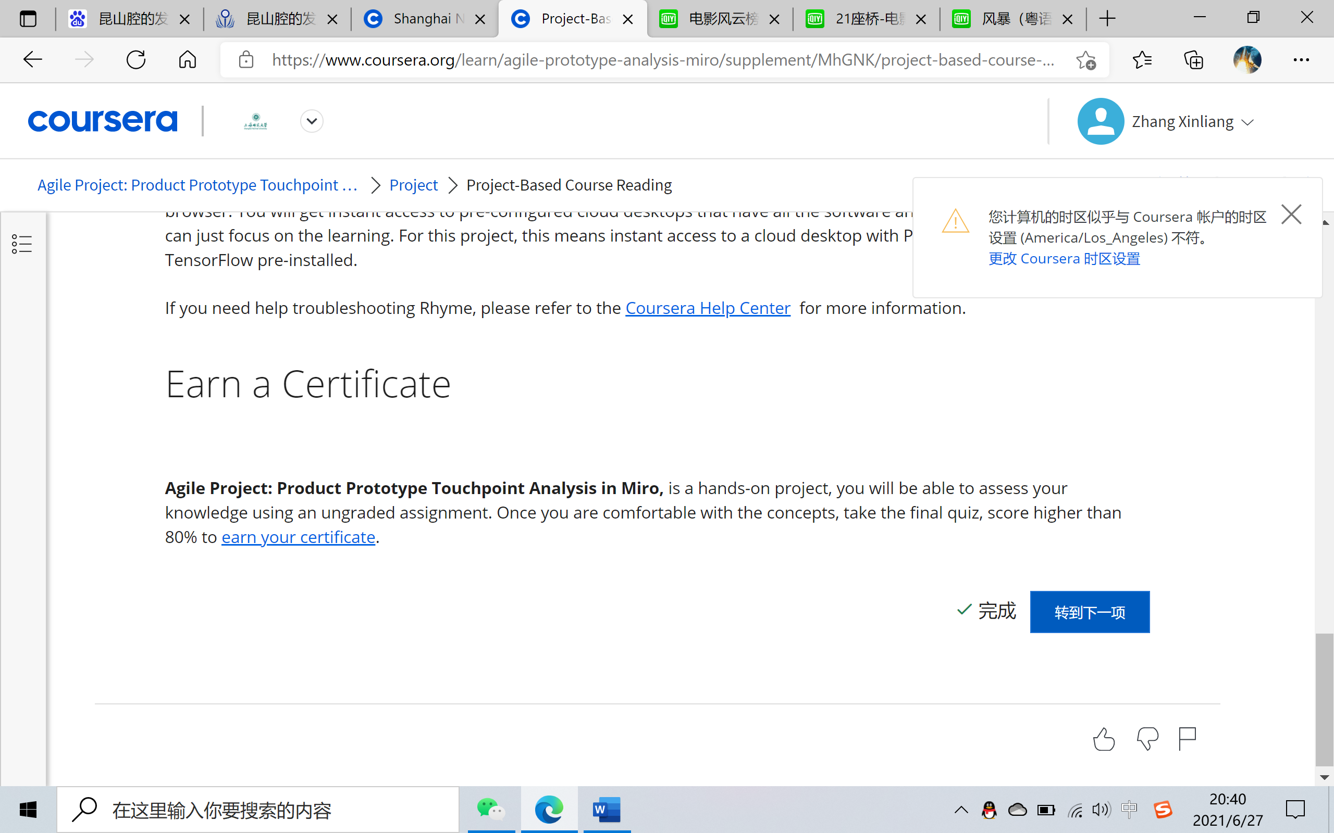

7.勾选“同意”选项后，点击“打开指导项目”

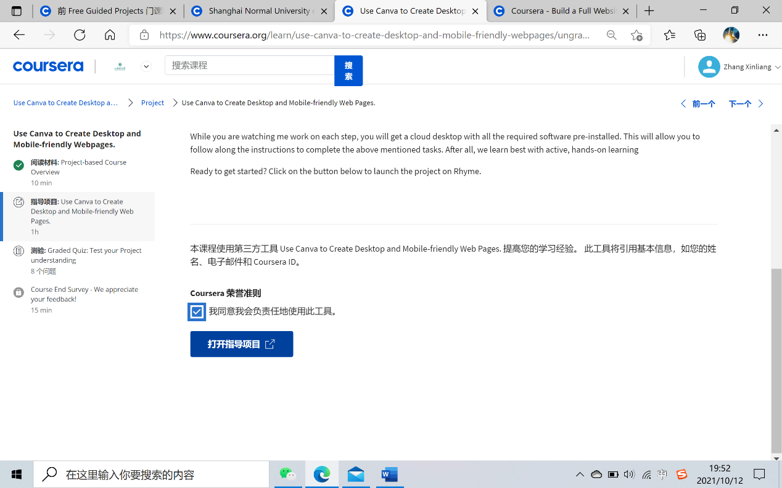

8.在“总览”、“Guide Project 信息”中了解学习安排，并依次完成所有学习任务。

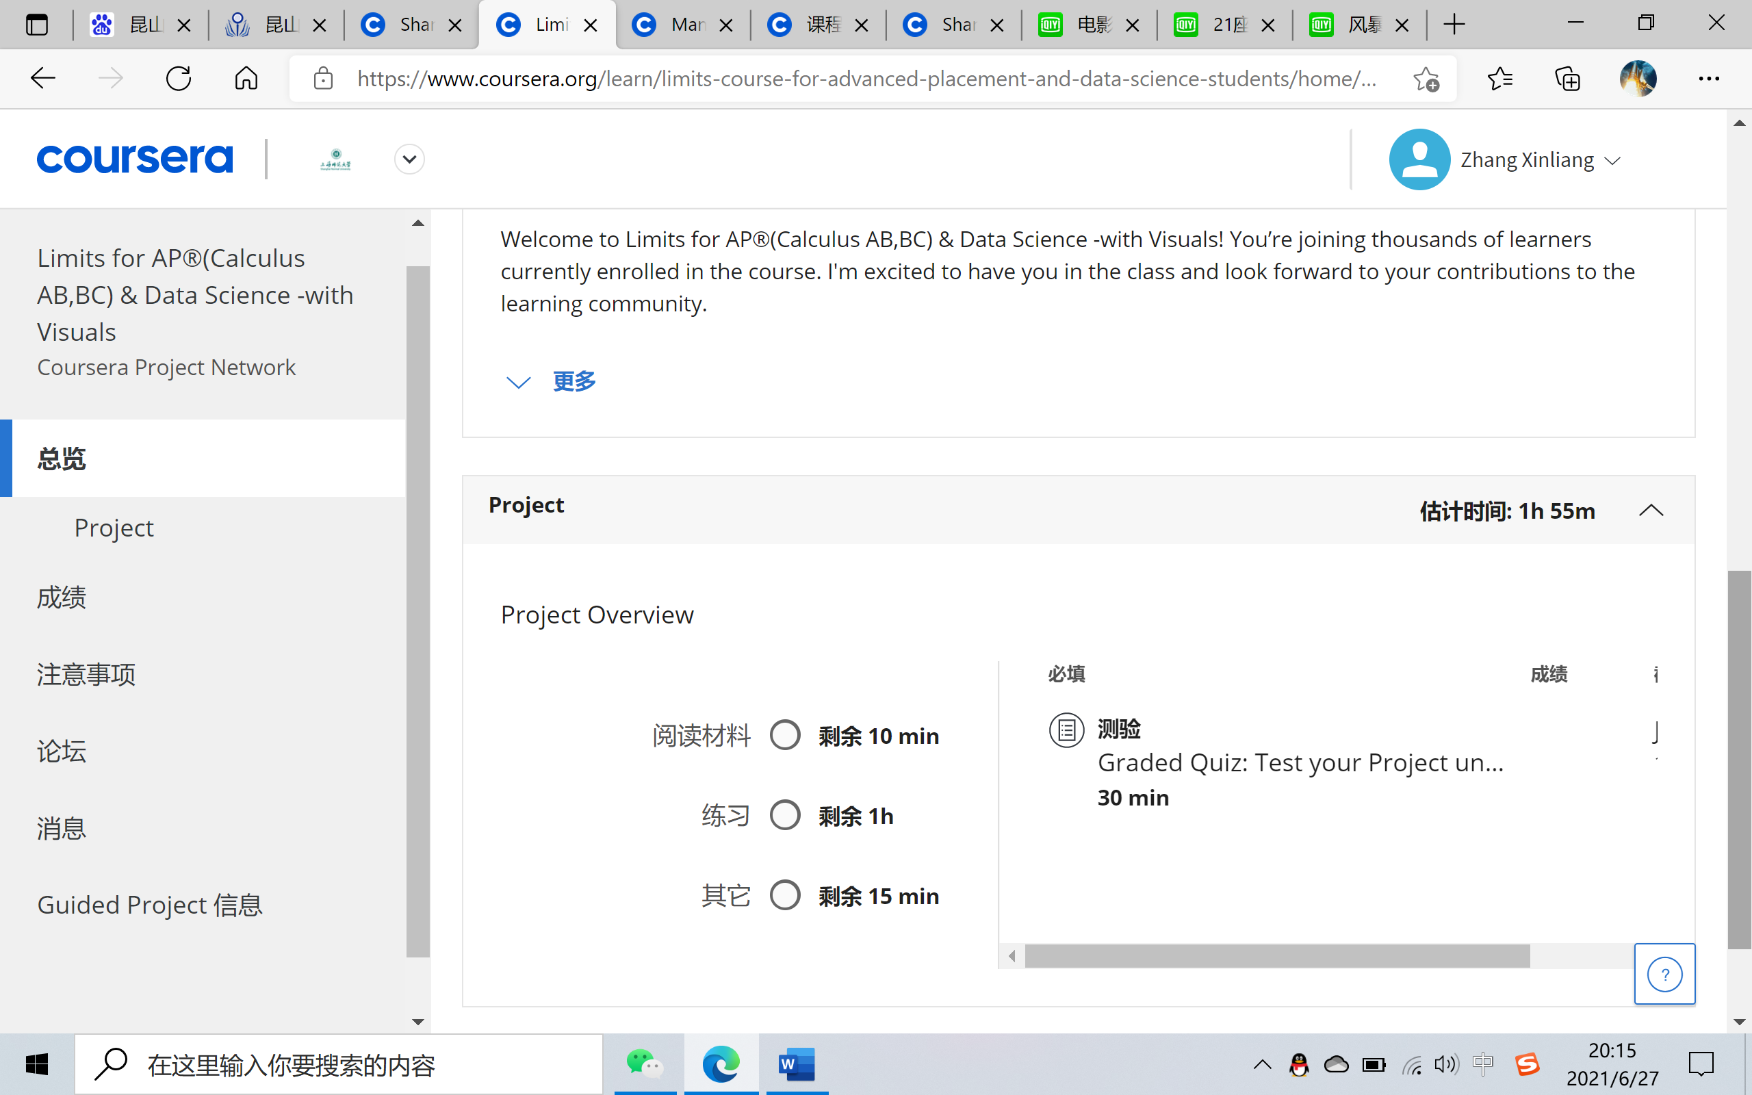

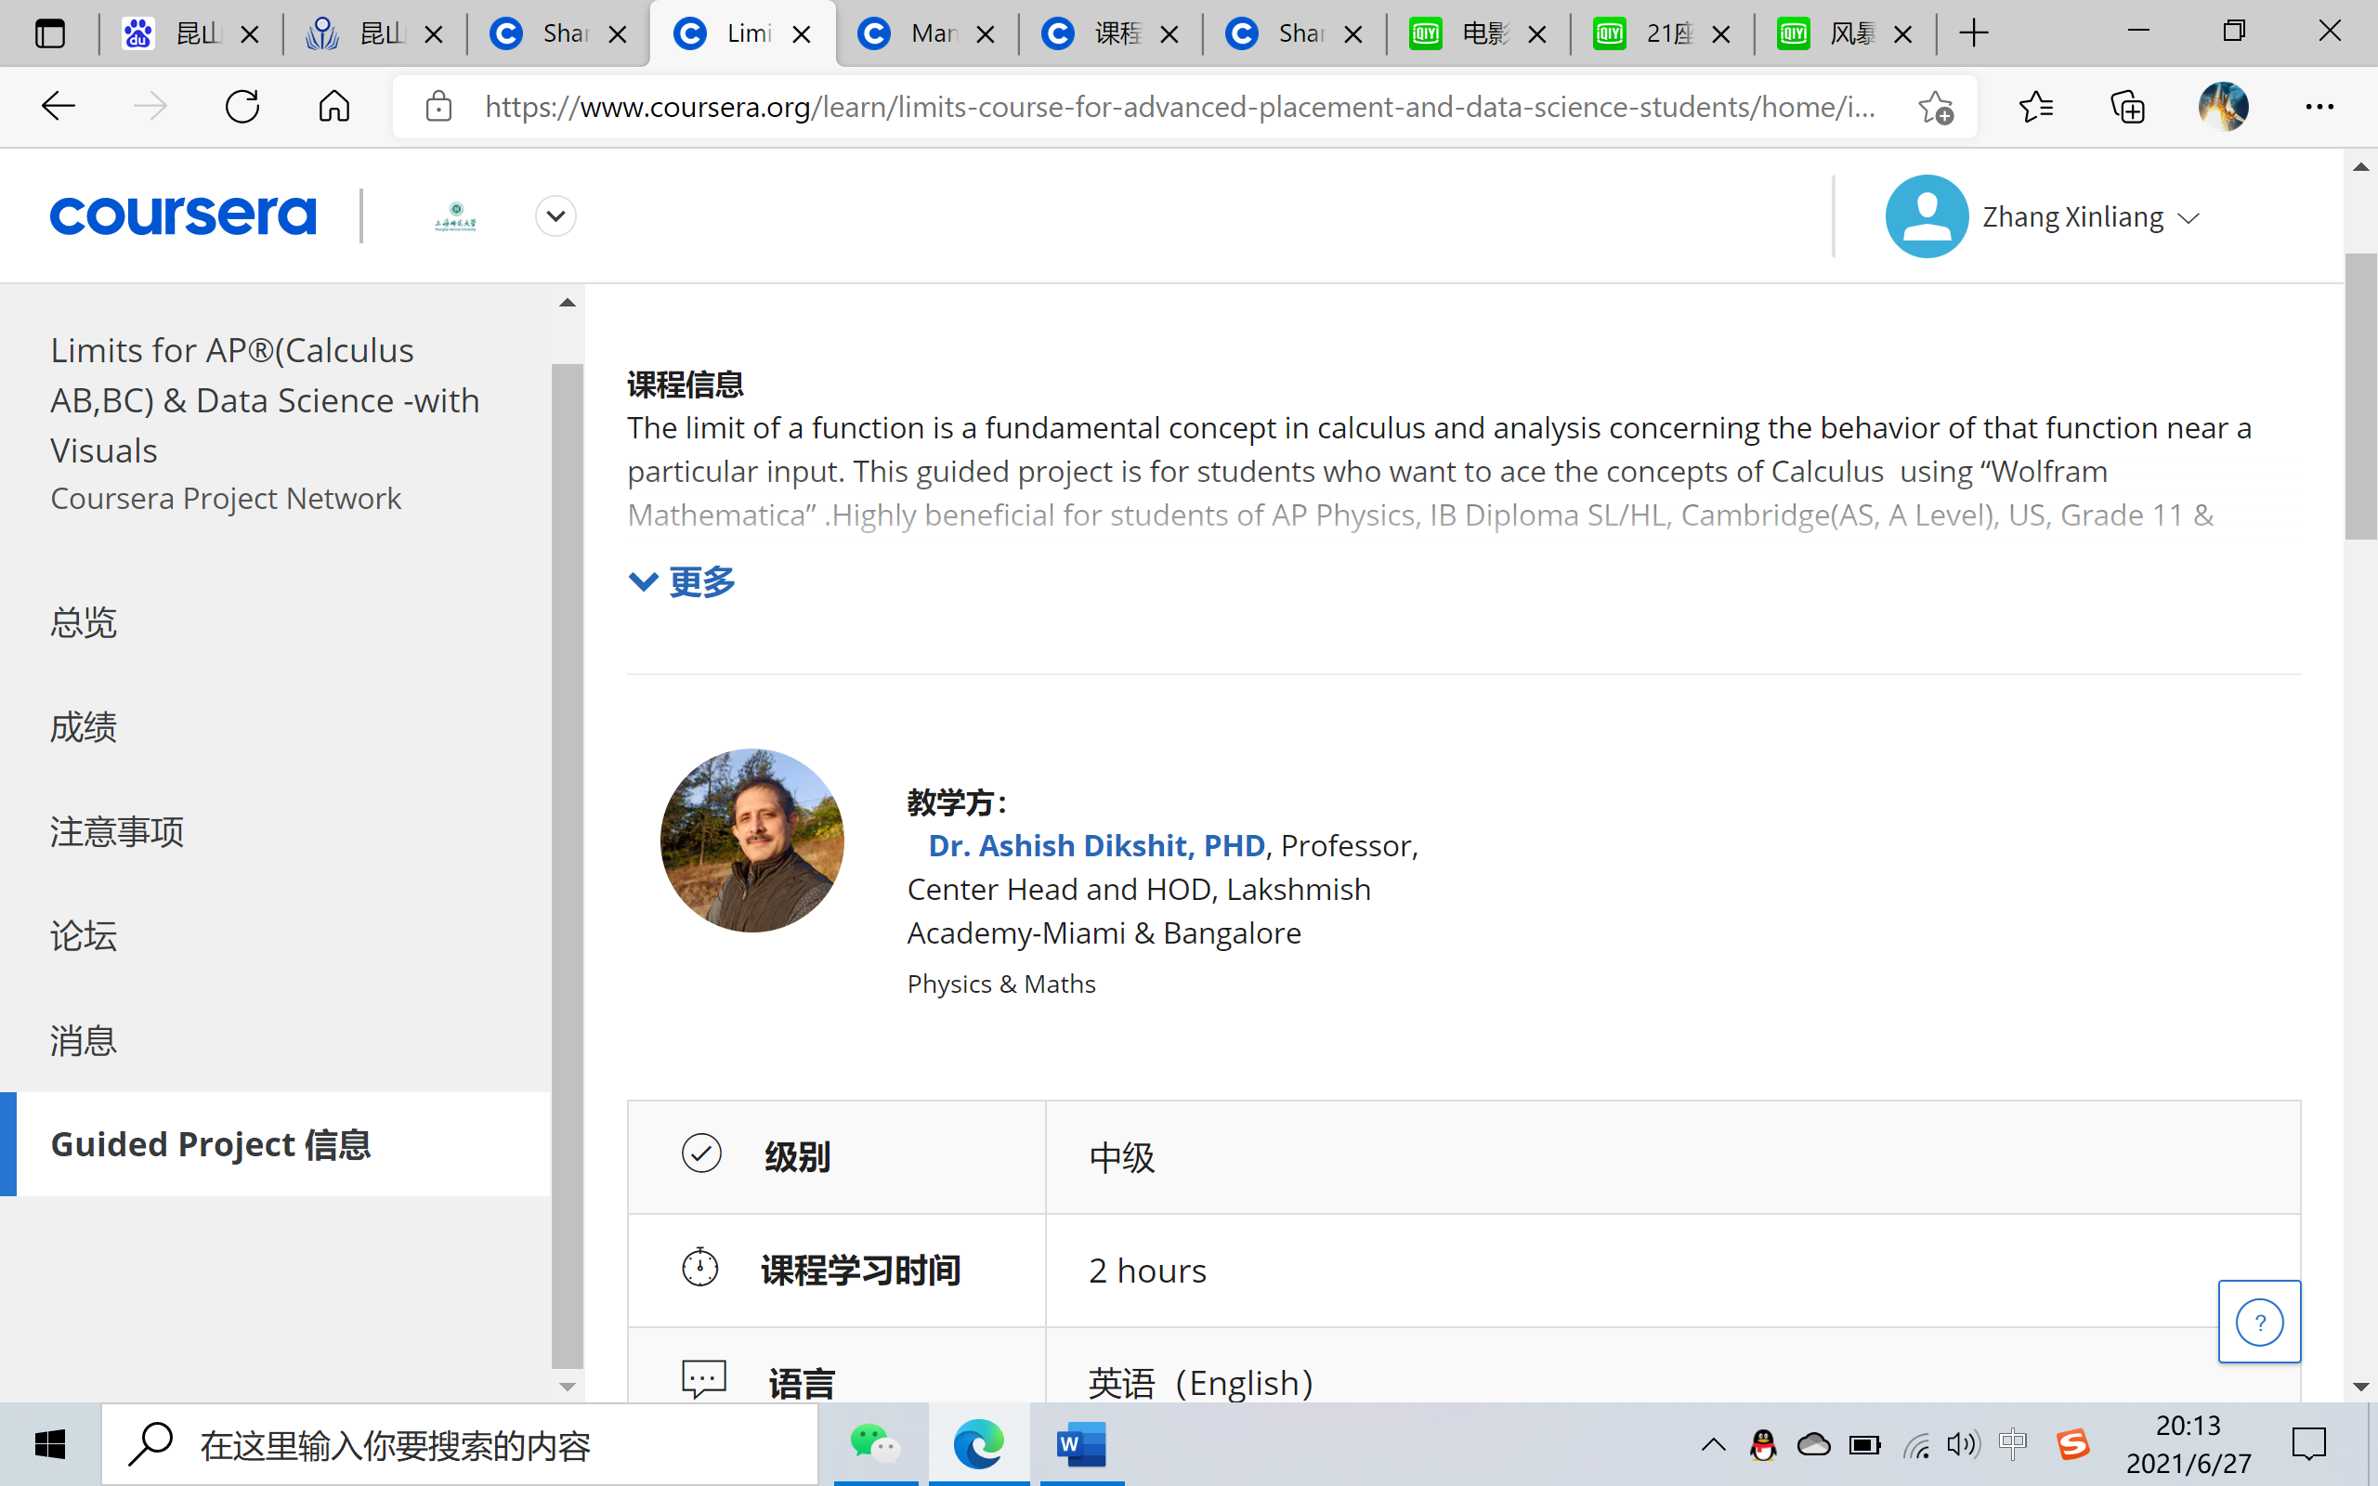

9.依次听完所有的视频授课

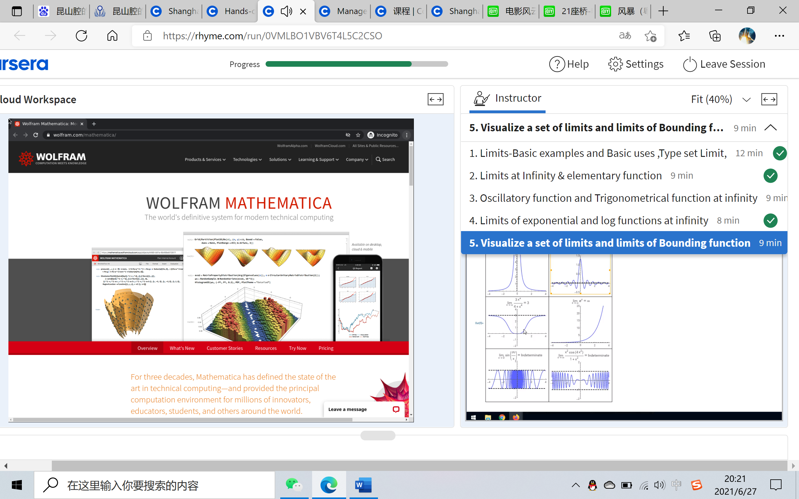

10.看完所有视频后，点击“Go to project home”, 完成后续答题。

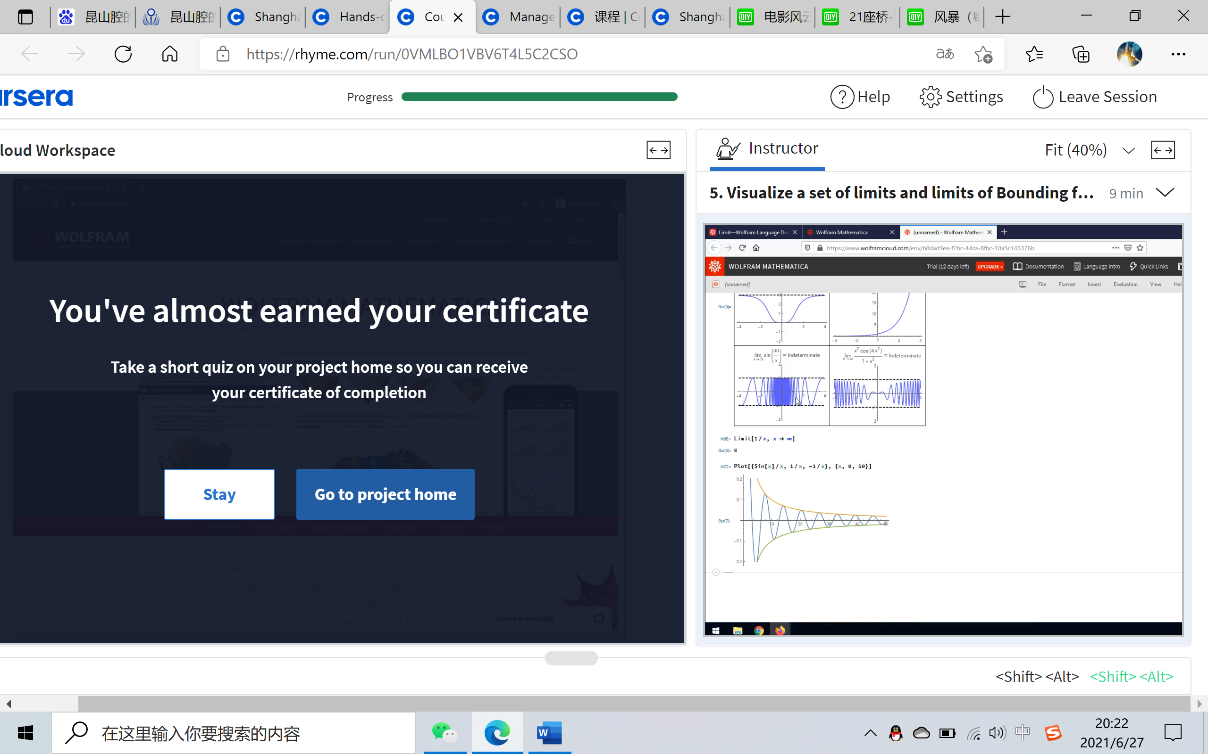

点击“Yes”
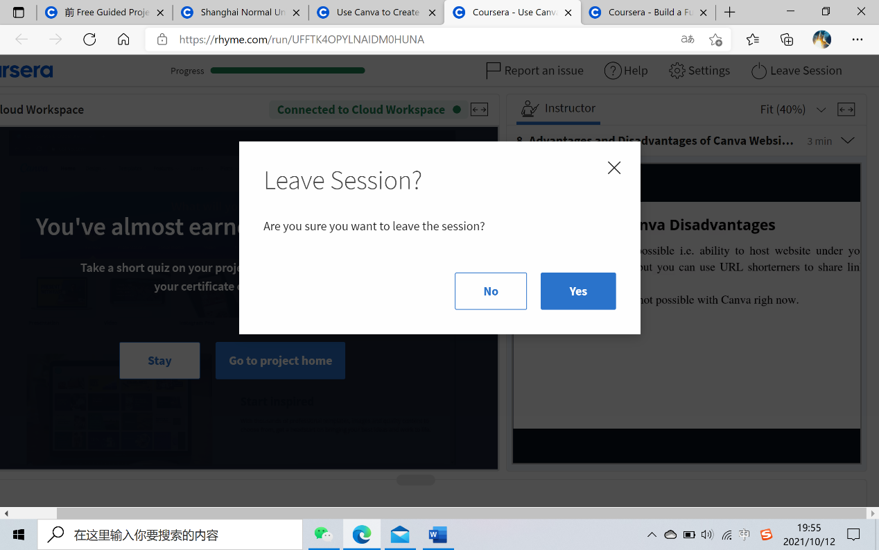

11.点击“Go to Project Home”,开始测试

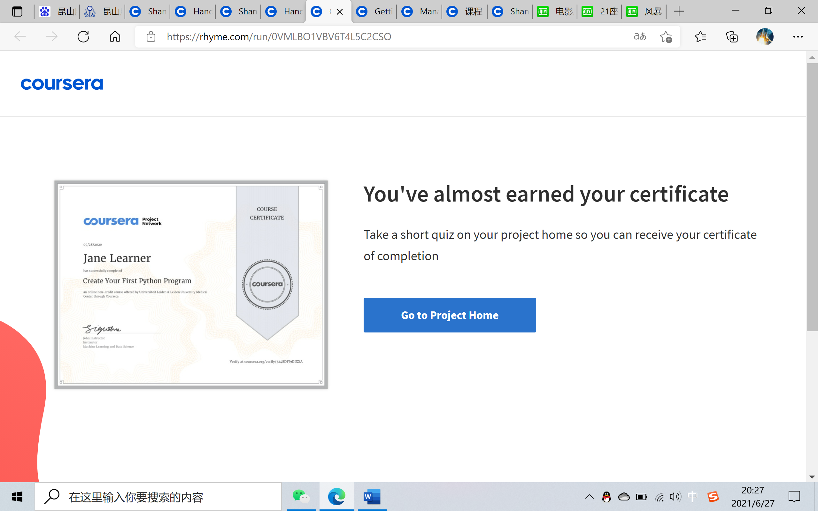

12.点击“开始作业”，开始测试

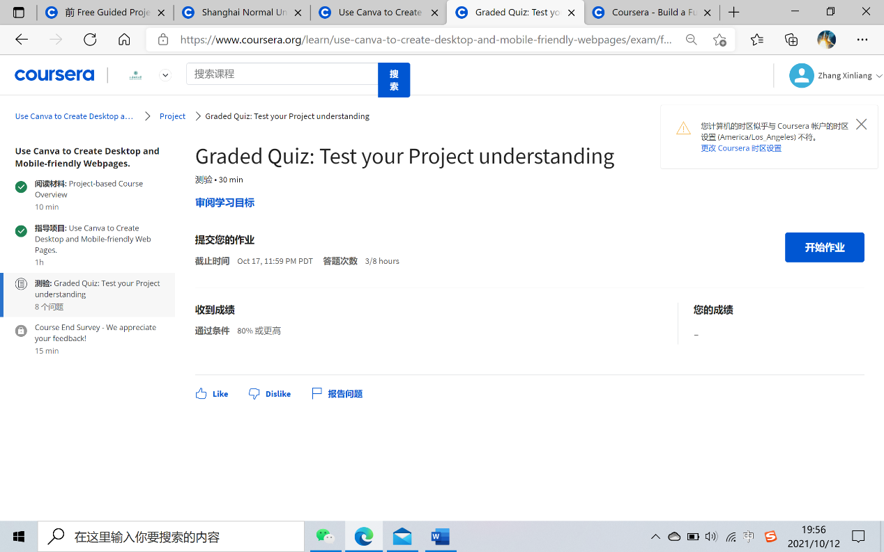

13.依次完成“测试”的项目

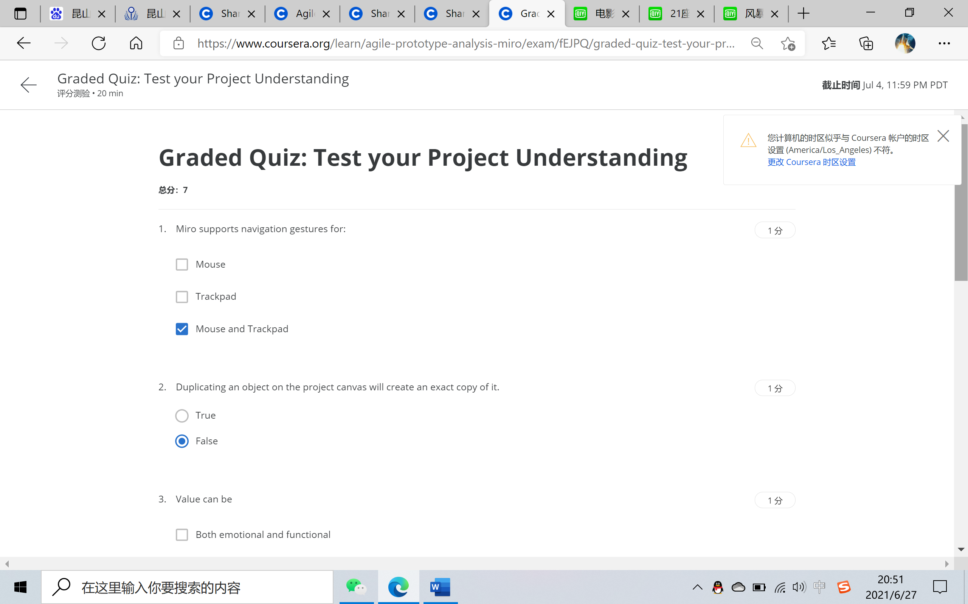

14.点击“提交”

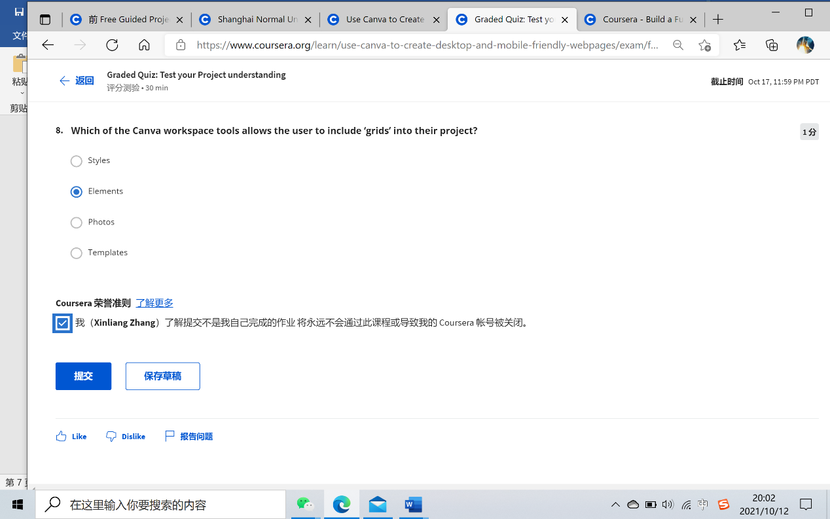

15.测试通过后，点击“转到下一项”

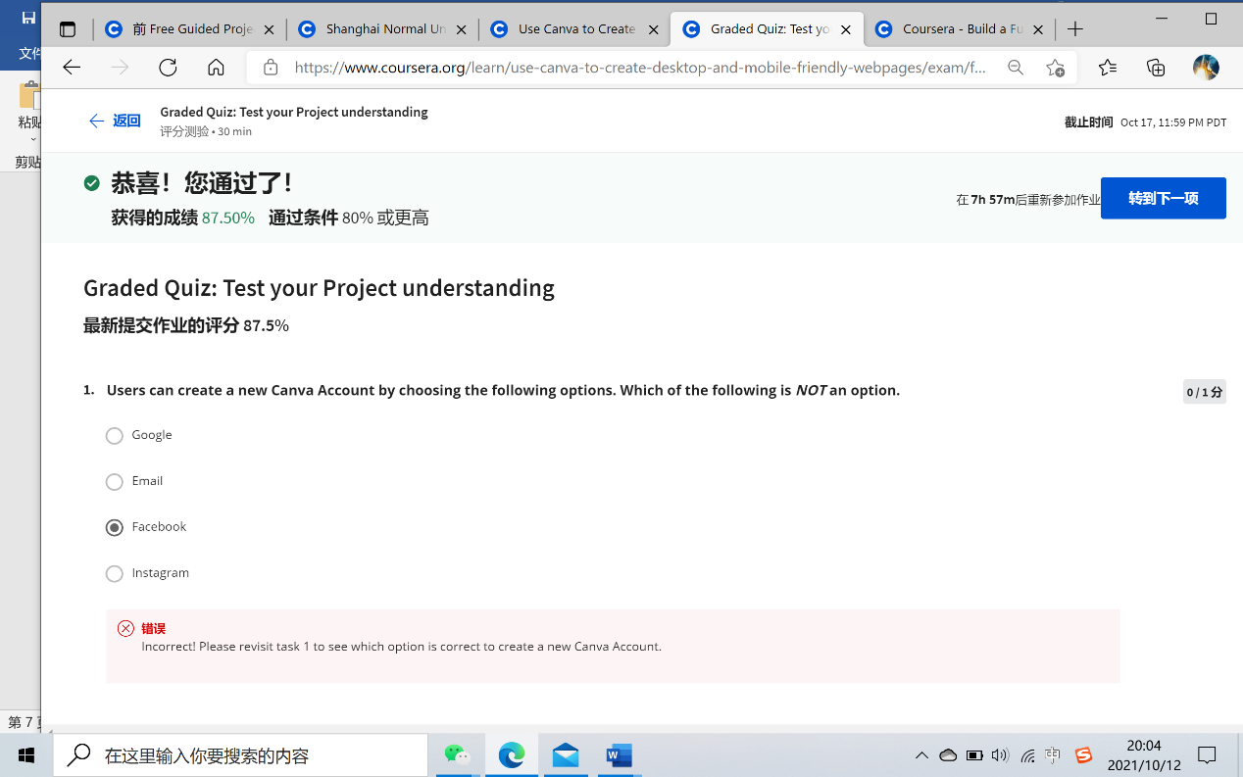

16.获取证书

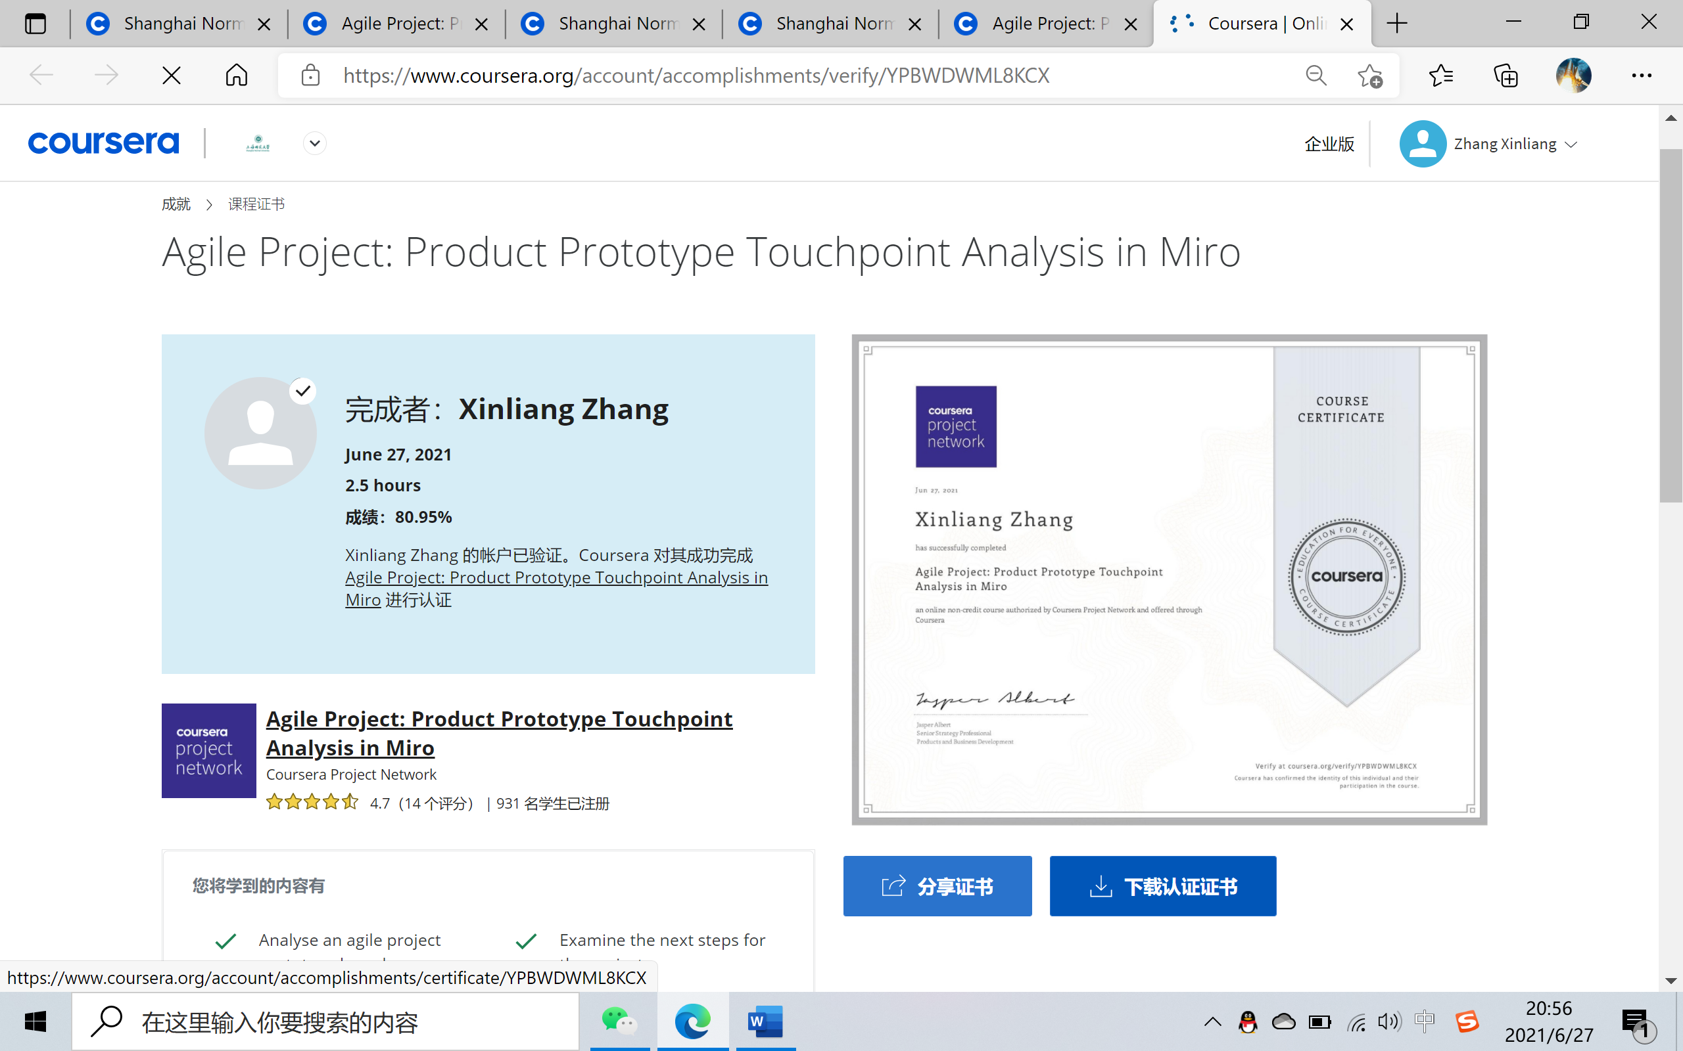

17.如果中途有中断，可在“我的课程”中找到所选课程，点击“进入课程”，完成后续学习任务。

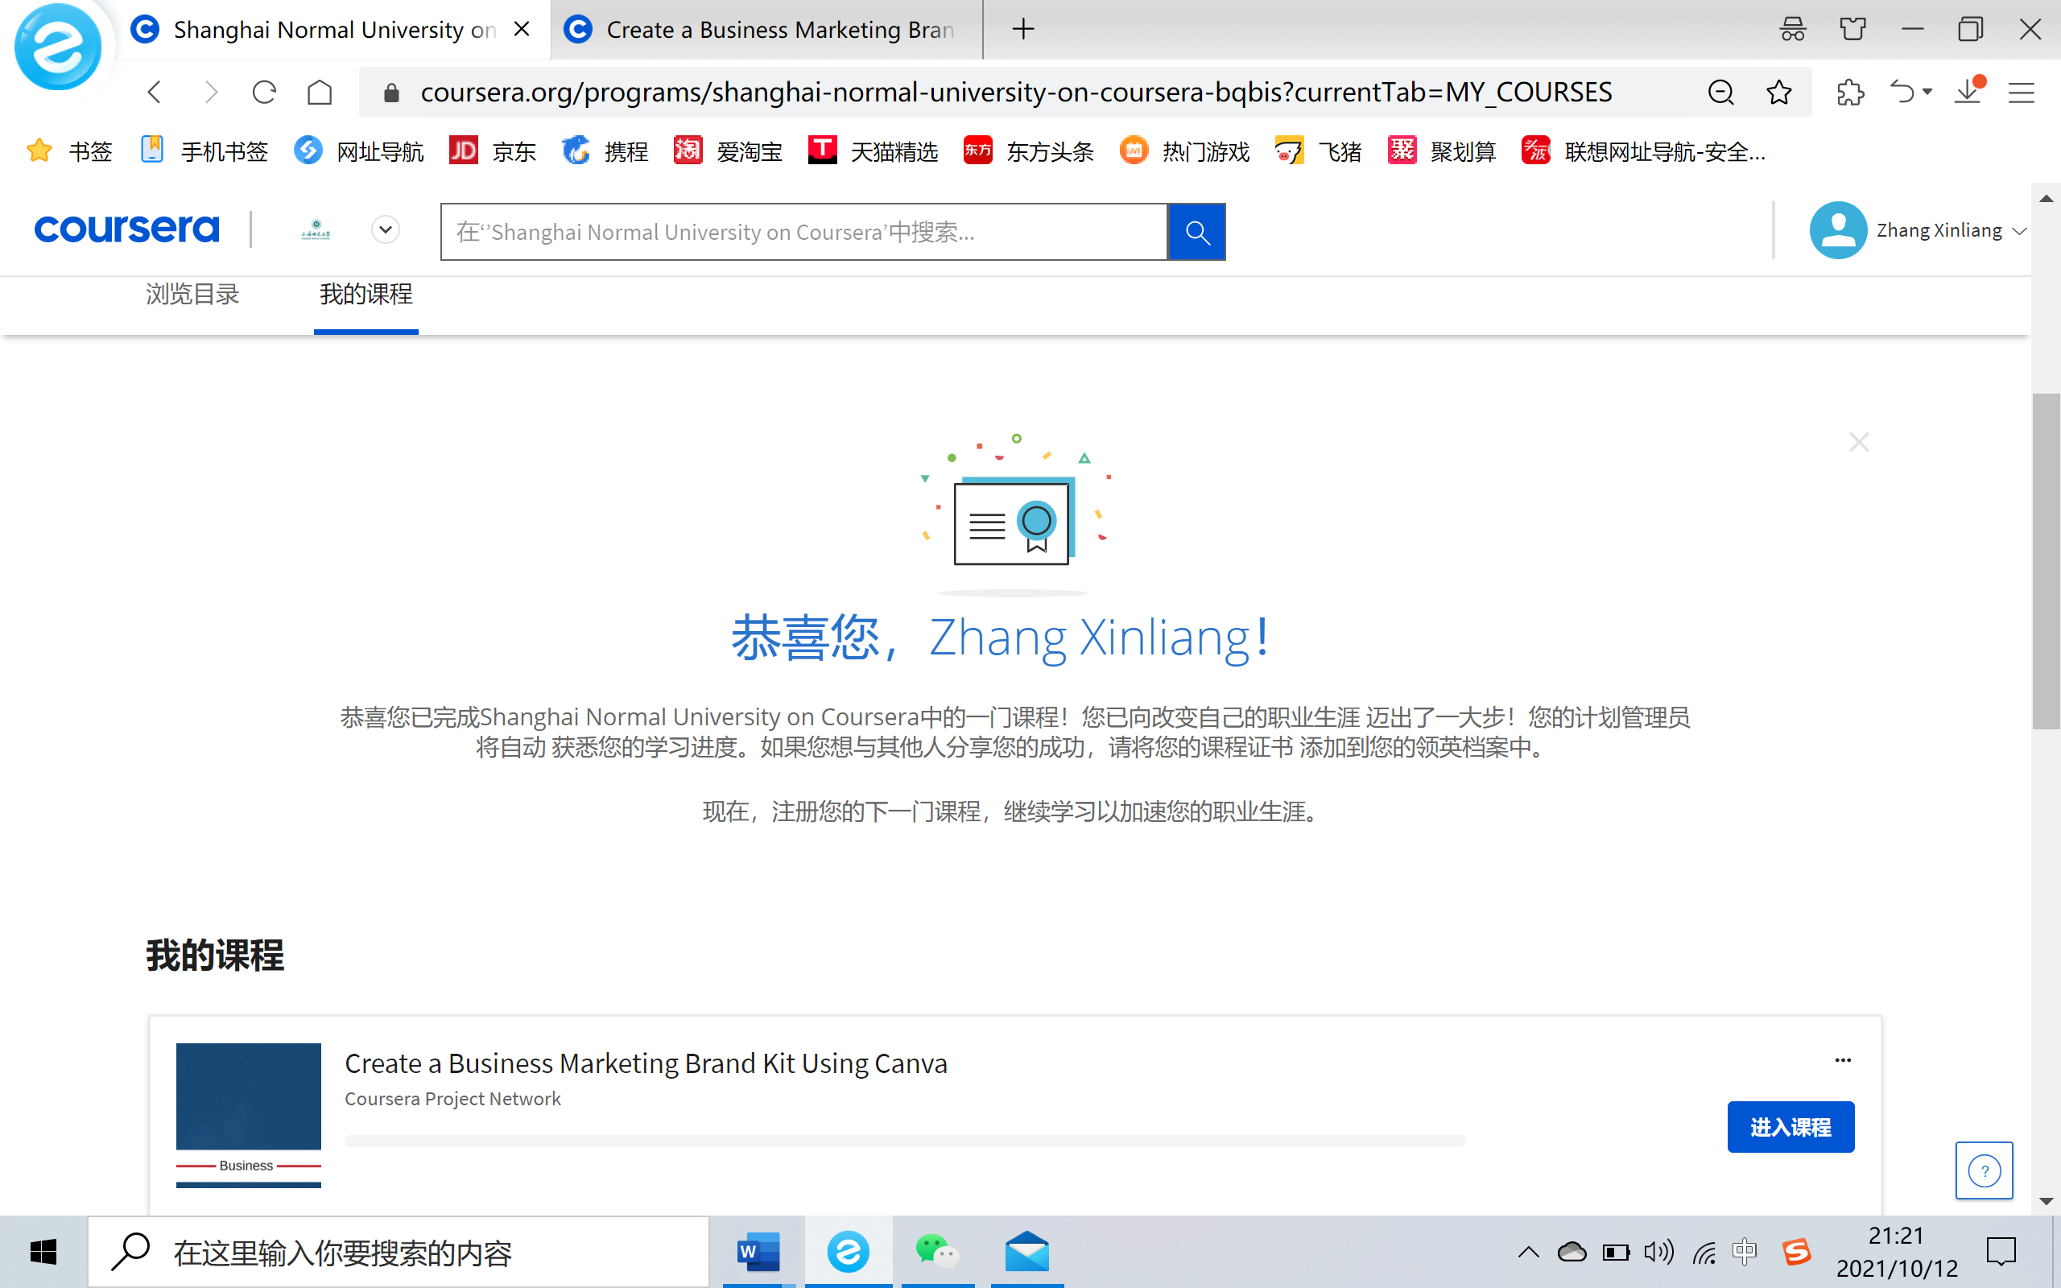

三、客服联系
1.由于网络限制，网页打开速度较慢或课程所涉及的视频音频、资料下载、作业提交等功能可能无法正常运作，请选择适宜网络进行学习。如果在学习过程中有相关问题，请点击“更多”一栏中的“联系我们”，进入coursera在线客服界面，选择相应部门，向coursera客服进行咨询。个性化课程问题，可发件给privacy@courserahelp.zendesk.com或privacy@coursera.org.获取相关资讯。

